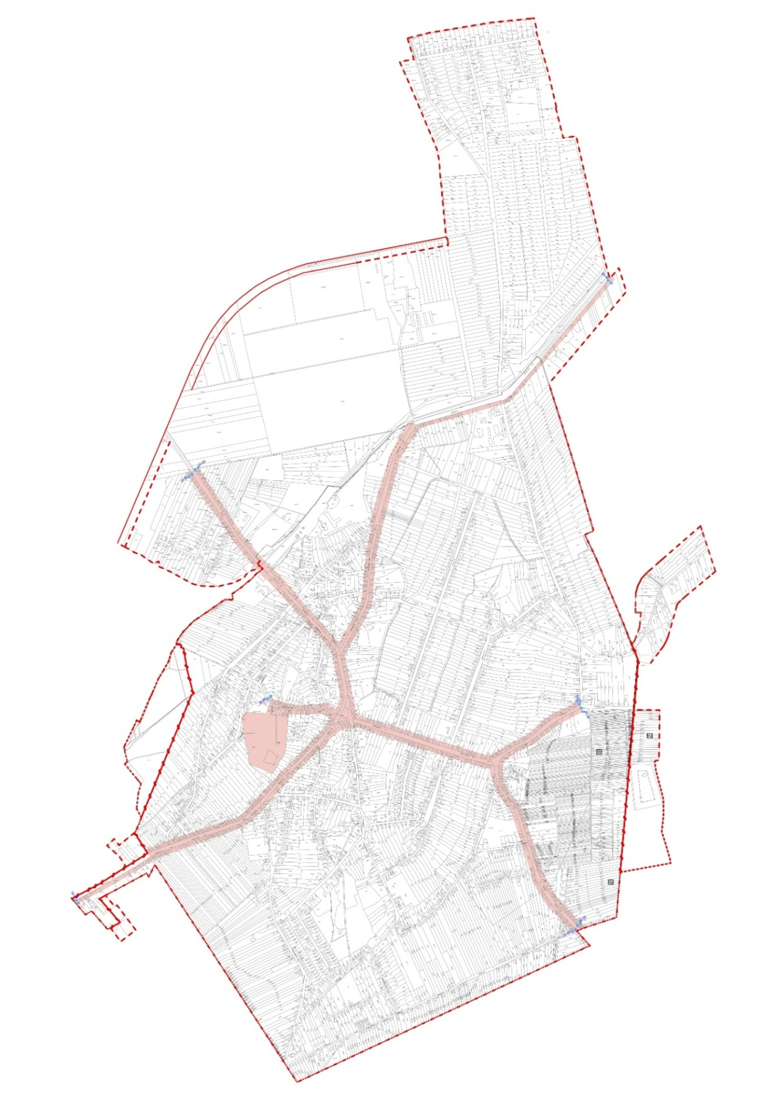
4. melléklet a 22/2017. (XI.30.) önkormányzati rendelethez
Területi lehatárolás a településképi véleményezési, bejelentési eljáráshoz

